第一节 细 胞 增 殖


1.了解细胞的生长和增殖的周期性。
2.了解细胞的无丝分裂及其特点。
3.理解动、植物细胞有丝分裂的过程及异同。
4.理解有丝分裂的特征和意义。
★重点难点:理解动、植物细胞有丝分裂的过程及异同。

(见学生用书P90)


每个人都是由一个受精卵发育而来的,组成人体的细胞约有10¹⁴个,一个受精卵是如何形成这么多细胞的呢?

一、细胞大小与细胞生命活动
细胞的物质运输效率与其① 密切相关:如果细胞体积越来越大,其相对表面积就会越来越② ,那么细胞的物质运输效率就会③ ;同样,如果细胞体积过大,④ 控制细胞各项生命活动的“负担”会太重,这也不利于细胞的生命活动。
二、细胞周期
1.细胞以分裂的方式进行增殖,真核细胞分裂的方式有⑤有丝分裂、⑥无丝分裂和减数分裂三种,其中⑦有丝分裂是真核细胞进行分裂的主要方式。
2.细胞的生长和增殖具有周期性。细胞周期是指连续分裂的细胞从一次细胞分裂⑧结束开始,到下一次细胞分裂⑨结束为止的过程。
3.细胞周期包括⑩ 和 ,不同种类细胞的细胞周期长短不同。
三、有丝分裂
1.细胞分裂间期的主要变化:完成DNA 的复制和有关蛋白质的合成。
2.分裂期各时期的变化特点(以动物细胞为例):
(1)前期:染色质缩短变粗形成染色体;核膜解体、核仁消失;两个中心体分别移向细胞两极并发出星状射线形成纺锤体。
(2)中期:染色体的着丝粒排列在细胞中央的赤道板上。
(3)后期:染色单体在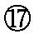着丝粒处分开,每条染色体形成两条子染色体,在纺锤丝的牵引下移向细胞两极。
(4)末期:染色体逐渐变为染色质;核膜、核仁重新出现。细胞膜向内凹陷,细胞质一分为二,一个亲代细胞缢裂成两个子代细胞。
3.植物细胞和动物细胞有丝分裂的区别
(1)在分裂前期,纺锤体的形成方式不同:植物细胞的纺锤体是由细胞两极发出的纺锤丝构成的。
(2)在分裂末期,细胞质的分裂方式不同:植物细胞在赤道板位置形成细胞板,细胞板逐渐向四周扩展,形成新的细胞壁。
四、无丝分裂
1.过程:细胞核先延长,从中部缢裂成两个子细胞核,接着整个细胞缢裂成两个子细胞。
2.特点:细胞内无染色体和纺锤体等结构出现。
五、观察植物细胞的有丝分裂
1.制作装片的步骤:解离→漂洗→染色→制片。
2.观察装片
(1)先用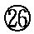低倍镜找到分生区的细胞,再换用高倍镜进行观察。
(2)视野中处于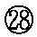分裂间期的细胞数目最多。
①相对表面积 ②小 ③降低 ④细胞核 ⑤有丝分裂 ⑥无丝分裂 ⑦有丝分裂 ⑧结束 ⑨结束 ⑩分裂间期
分裂期 DNA 相关蛋白质 核膜 纺锤体 着丝粒 着丝粒 纺锤丝 染色质 细胞两极
细胞板 细胞核 染色体和纺锤体 漂洗 染色 低倍镜 高倍镜 分裂间期
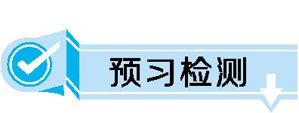
1.下列有关细胞不能无限长大的原因,不正确的是( )。
A.与细胞表面积和体积的比例有关
B.细胞核的大小是有一定限度的
C.细胞体积过大不利于细胞内的物质交流
D.细胞的体积与细胞核无关
【解析】细胞核是代谢的控制中心,所以细胞不能无限长大与细胞核所能控制的范围有关;细胞体积越大,细胞的表面积和体积之比越小,物质运输的效率越低。
【答案】D
2.下图中a→d表示连续分裂细胞的两个细胞周期。下列叙述不正确的是( )。
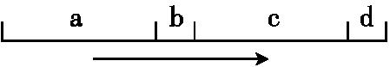
A.a和b为一个细胞周期
B.c段结束,DNA含量增加一倍
C.细胞核的DNA平均分配可发生在d段
D.b和c为一个细胞周期
【解析】据图分析:a和c 均为分裂间期,b和d均为分裂期,分裂间期在前,分裂期在后,故a和b为一个细胞周期,b 和d为一个细胞周期;c为分裂间期,分裂间期结束后DNA含量增加一倍;细胞核的DNA平均分配发生在有丝分裂末期。

【答案】D
3.右图表示某种生物细胞的有丝分裂过程中某一时期的图像,该细胞所处的分裂时期为( )。
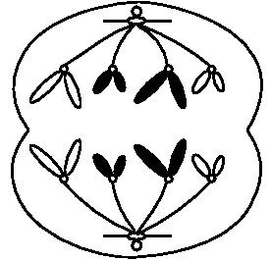
A.前期
B.中期
C.后期
D.末期
【解析】依据有丝分裂各个时期染色体的行为变化可知该细胞所处的分裂时期为后期,此时着丝粒分裂,染色单体分离形成两条子染色体,在纺锤丝的牵引下移向细胞的两极。
【答案】C
4.下图表示细胞分裂过程中染色体的行为变化过程。最可能表示有丝分裂中期的图像是( )。
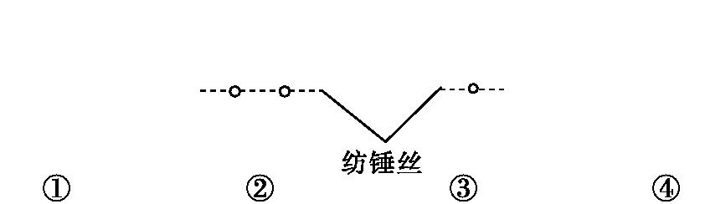
A.① B.② C.③ D.④
【解析】细胞有丝分裂中期的特点是缩短变粗的染色体在纺锤丝的牵引下,着丝粒整齐排列在细胞中央的赤道板上。
【答案】C
5.在制作洋葱根尖装片观察细胞的有丝分裂时,可能用到的试剂是( )。(多选)
A.龙胆紫染液 B.醋酸洋红染液
C.稀盐酸 D.30%蔗糖溶液
【解析】观察植物细胞的有丝分裂实验中制片的步骤:解离、漂洗、染色、制片。解离时会用到15%的盐酸和95%的酒精配制的混合液;漂洗时用的是清水;染色时用龙胆紫染液或醋酸洋红染液。
【答案】ABC


(见学生用书P92)
 互动探究一 有丝分裂的过程

1.总结细胞周期各个时期的分裂示意图及各时期的特点(请补充完成下表)。
时期 |  | 植物细胞  分裂图 |  | 主要特点
分裂间期 |  | 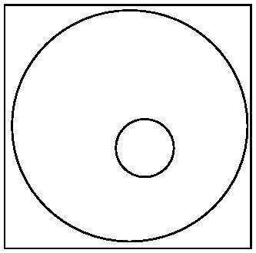 |  | 为分裂期进行活跃的准备,其主要变化是完成① 的复制和有关② 的合成。  结果:每条染色体都形成两个完全一样的③ ,呈④ 状态
分 裂 期 | 前  期 |  | 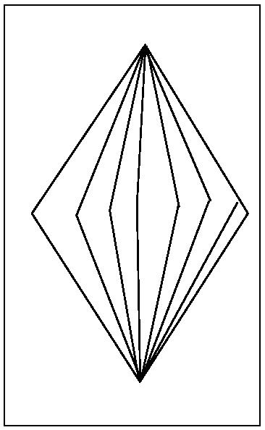 | Ⅰ.出现:染色质变为⑤ ,⑥ 形成。  Ⅱ.消失:⑦ 解体,⑧ 消失。  Ⅲ.状态:染色体散乱分布在⑨ 中央
分 裂 期 | 中  期 |  |  | Ⅰ.着丝粒排列在 上。  Ⅱ.染色体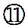 稳定、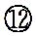 清晰,是观察和记录染色体形态和数目的最佳时期
分 裂 期 | 后  期 |  | 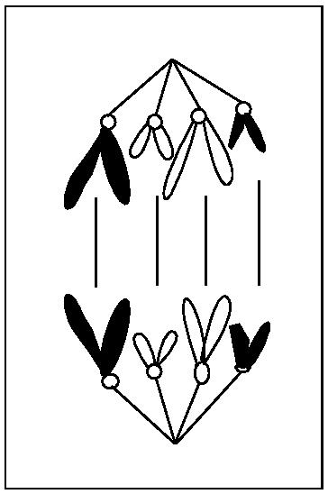 | Ⅰ.着丝粒分裂, 分开,染色体数目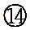 。  Ⅱ.子染色体在纺锤丝的牵引下移向
分 裂 期 | 末  期 |  | 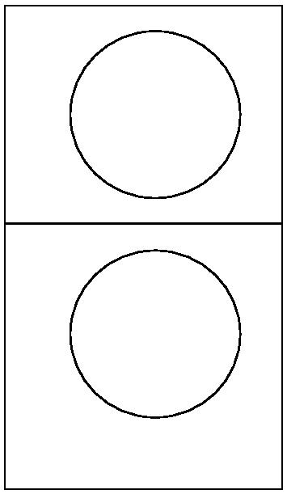 | Ⅰ.消失: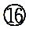 消失,染色体变为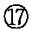 。  Ⅱ.出现: 和 出现,形成两个新的细胞核。  Ⅲ.子细胞的形成:在 位置出现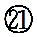 ,逐渐形成细胞壁

答案:①DNA ②蛋白质 ③染色单体 ④细丝 ⑤染色体 ⑥纺锤体 ⑦核膜 ⑧核仁 ⑨细胞 赤道板
结构 数目 染色单体 加倍 两极 纺锤体
染色质 核膜、核仁 赤道板 赤道板 细胞板
2.请列表比较植物细胞和动物细胞有丝分裂的异同。
答案:
比较项目 |  | 植物细胞 | 动物细胞
相同点 |  | ①分裂过程基本相同  ②染色体的形态和数目的规律性变化完全相同
不同点 | 前期 | 由细胞两极发出的纺锤丝形成纺锤体 | 由两个中心体周围发出的星状射线形成纺锤体
不同点 | 末期 | 在赤道板处形成细胞板,细胞板由中央向四周扩展,逐渐形成新的细胞壁,将细胞均分为两个子细胞 | 在赤道板处细胞膜向内凹陷,细胞质一分为二,一个亲代细胞缢裂为两个体积基本相等的子代细胞

3.有丝分裂过程中染色体及DNA数目变化有何规律?请绘出它们的变化曲线。
答案:(1)染色体数目的变化:2N→4N→2N(如下图)
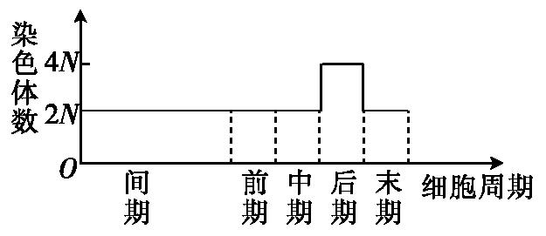
(2)核内DNA数目的变化:2N→4N→2N(如下图)
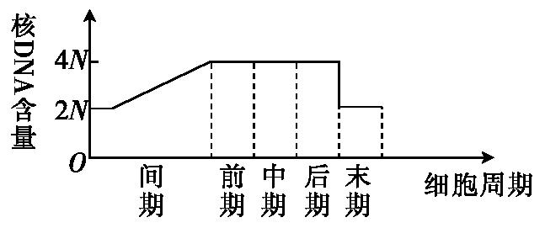
例1 下图为洋葱根尖细胞分裂周期示意图,下列叙述错误的是( )。
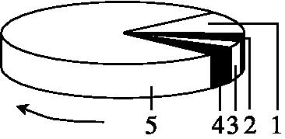
A.在1时期纺锤体由中心体发出的星状射线形成
B.在2时期染色体和DNA的数量比为1∶2
C.在4时期细胞板向四周扩展形成细胞壁
D.在5时期发生的主要变化是DNA的复制和有关蛋白质的合成
【解析】据图分析可知:5为分裂间期,1为前期,2为中期,3为后期,4为末期。洋葱根尖细胞无中心体,故纺锤体由细胞的两极发出纺锤丝形成;2为中期,该时期染色体和DNA的数量比为1∶2;4为末期,洋葱根尖细胞为植物细胞,末期会出现细胞板从而扩展形成细胞壁;分裂间期发生的主要变化是DNA的复制和有关蛋白质的合成。
【答案】A

有丝分裂过程中纺锤体、中心体、染色体和染色单体的变化规律
1.纺锤体的形成在前期,消失在末期。
2.核仁、核膜的消失在前期,重建在末期。
3.中心体的复制在间期,移向两极在前期。
4.染色单体的形成在间期,出现在前期,消失在后期。
5.染色体出现在前期,消失在末期。
6.完全看不到核膜、核仁的时期是中期和后期。
互动探究二 观察植物细胞的有丝分裂
1.总结有丝分裂实验的装片制作过程,完成下面的表格。
操作步骤 |  | 操作 | 目的
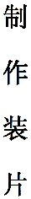 | ① | 剪取根尖3 mm,放入15%的盐酸与95%的酒精1∶1配制的混合液,室温解离3~5 min | ⑤
 | ② | 待根尖酥软后,取出放入清水中漂洗10 min | ⑥
 | ③ | 将漂洗的根尖用0.01 g/mL龙胆紫溶液(或0.02 g/mL醋酸洋红溶液)染色3~5 min | ⑦
 | ④ | 根尖放在载玻片上,用镊子尖弄碎;盖上盖玻片;在盖玻片上面加盖一载玻片轻压;拿掉上面的载玻片 | ⑧

答案:①解离 ②漂洗 ③染色 ④制片 ⑤使细胞相互分离开 ⑥洗去解离液,便于染色 ⑦使染色体着色 ⑧制作细胞分散均匀的装片
2.实验过程中应注意什么事项?
答案:(1)解离完一定要漂洗,目的是洗去多余的盐酸,防止解离过度和影响染色。
(2)染色时染色液浓度和染色时间必须掌握好,一般3~5 min,否则染色过深、过浅都不易观察到染色体。
(3)加盖玻片时,注意防止产生气泡。
(4)压片时用力必须恰当,过重会将组织压烂,过轻则细胞未分散,二者都将影响观察。
(5)用显微镜观察装片时,要遵循“先低后高”的原则。
(6)在观察装片时,装片的移动方向与物像的移动方向相反。
(7)观察时应先找到呈正方形的分生区细胞。在一个视野里,往往不容易找全有丝分裂过程中各个时期的细胞图像,因此,观察时要注意边观察边移动装片。换高倍镜时,要先把低倍镜下的物像移到视野中央。
例2 (2017年扬州学测模拟)下列关于观察植物细胞有丝分裂实验的叙述,错误的是( )。
A.解离的目的是用药液使组织细胞彼此分离
B.用龙胆紫染液是为了将细胞核内的染色体染成紫色
C.压片可将根尖细胞压成单层,使之不相互重叠
D.制作装片的顺序是解离、染色、漂洗、制片
【解析】解离的目的是用药液使组织细胞彼此分离;用龙胆紫染液是为了将细胞核内的染色体染成紫色;压片可将根尖细胞压成单层,使之不相互重叠;制作装片的顺序是解离、漂洗、染色、制片。
【答案】D
1.高等植物的根尖、芽尖的分生区细胞在适宜条件下有丝分裂旺盛。
2.细胞分裂具有独立性:某一时刻,同一组织的不同细胞,可处于细胞周期的不同分裂时期。
3.质量分数为15%的盐酸和体积分数为95%的酒精的混合液可将细胞固定于分裂的某一时期。
4.0.01 g/mL龙胆紫溶液可将染色体染成紫色,便于观察。
5.在高倍镜下,根据染色体的形态和数目,识别有丝分裂的不同时期。
6.某一时期的时间=细胞周期×(该时期的细胞数)/(计数细胞的总数)。

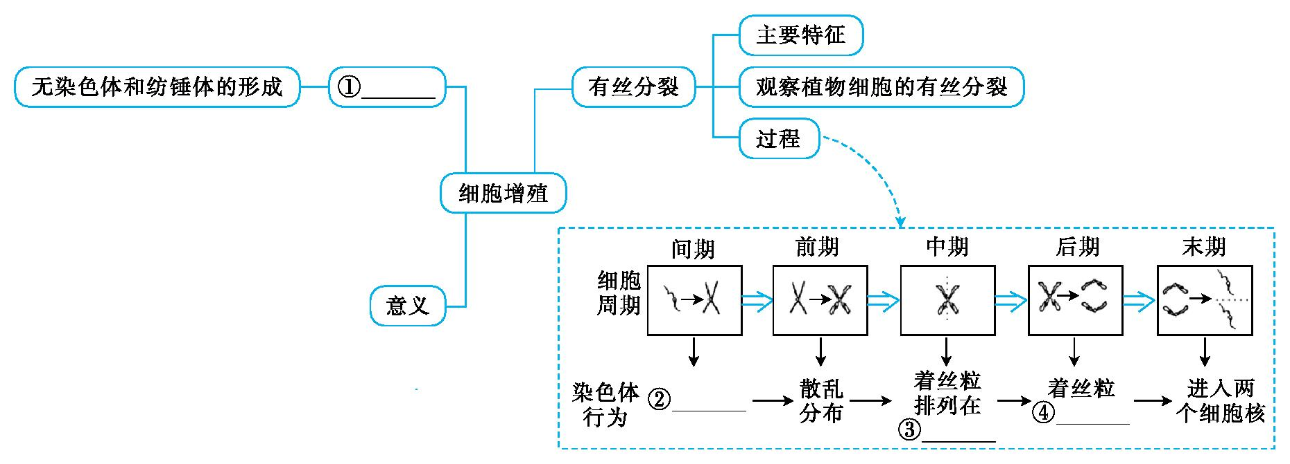
【答案】①无丝分裂 ②复制 ③赤道板上 ④分裂

(见《固学案》P37)


1.下列关于细胞周期的叙述,正确的是( )。
A.抑制DNA的合成,细胞将停留在分裂期
B.细胞周期包括前期、中期、后期、末期
C.细胞分裂间期为细胞分裂期提供物质基础
D.新细胞产生后都立即进入下一个细胞周期
【解析】DNA的复制发生在分裂间期,因此抑制DNA的合成,细胞将停留在分裂间期;细胞周期包括分裂间期和分裂期,分裂期又可分为前期、中期、后期、末期;细胞分裂间期为分裂期提供物质基础;只有连续进行有丝分裂的细胞才具有细胞周期,而成熟的生殖细胞通常不能分裂,不具有细胞周期。
【答案】C
2.下图中a→d表示连续分裂细胞的两个细胞周期。下列叙述错误的是( )。
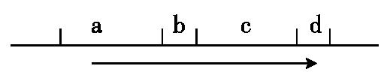
A.a为细胞分裂的间期
B.b为细胞分裂的间期
C.ab可表示一个完整的细胞周期
D.bc不可以表示一个细胞周期
【解析】细胞周期中,分裂间期在前,时间较长,分裂期在后,时间较短。
【答案】B
3.下表为不同种类细胞的细胞周期持续时间(单位:h)。据表分析,下列相关叙述错误的是( )。
细胞类型 | 分裂间期 | 分裂期 | 细胞周期
甲 | 15.3 | 2.0 | 17.3
乙 | 13.5 | 1.8 | 15.3
丙 | 21 | 1 | 22
丁 | 20.5 | 1.5 | 22

A.一个细胞周期包括分裂间期和分裂期
B.甲细胞分裂期的时间比丁细胞的长
C.细胞周期中分裂间期的时间比分裂期的长
D.观察有丝分裂过程时选择丙类型的细胞最好
【解析】一个细胞周期包括分裂间期和分裂期;甲细胞分裂期的时间(2.0 h)比丁细胞分裂期的时间(1.5 h)长;细胞周期中分裂间期的时间比分裂期的长;观察有丝分裂过程时应该选择分裂期占细胞周期比例大的细胞,故选择乙类型的细胞最好。
【答案】D
4.下图曲线表示细胞有丝分裂过程中每条染色体中DNA含量的变化,下列有关叙述正确的是( )。

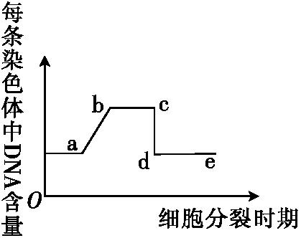
A.该细胞在bc段始终有染色单体存在
B.若是植物细胞,在bc时期会出现赤道板,在cd时期会出现细胞板
C.若是人体细胞,则de段细胞中的染色体数目只有46条
D.用电镜观察马蛔虫受精卵细胞,会发现中心粒复制和移向细胞两极发生在ab段
【解析】bc段每条染色体上有2个DNA分子,也就是存在姐妹染色单体,A项正确;赤道板是指细胞中央的位置,并无实际结构,B项错误;de段表示有丝分裂后期和末期,着丝粒分裂、细胞中的染色体数目为92条,C项错误;中心粒复制和移动是在有丝分裂和减数分裂间期和前期完成,受精卵中不会发生,D项错误。
【答案】A
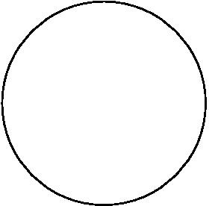
5.右图为细胞周期中某细胞示意图,图示变化发生在有丝分裂的( )。
A.前期 B.中期
C.后期 D.末期
【解析】由图可知,染色质已经缩短变粗,成为在光学显微镜下明显可见的染色体,核膜已经有部分解体,此为有丝分裂前期的特征。
【答案】A
6.下列有关姐妹染色单体的叙述,不正确的是( )。
A.分裂间期一条染色体复制形成两条姐妹染色单体
B.姐妹染色单体分开后就成为两条染色体
C.两条姐妹染色单体的形态、大小各异
D.姐妹染色单体在着丝粒处相连
【解析】复制的结果是每条染色体形成两条完全相同的姐妹染色单体。
【答案】C
7.高等动物细胞有丝分裂前期的显著变化是( )
A.DNA分子复制 B.出现染色体
C.纺锤体消失 D.形成细胞板
【解析】高等动物细胞有丝分裂前期的特点是:核膜、核仁消失,出现染色体和纺锤体,染色体散乱分布。
【答案】B
8.在细胞有丝分裂过程中,染色体形态比较稳定、数目最为清晰的时期是( )。
A.间期 B.前期 C.中期 D.后期
【解析】有丝分裂过程中,染色体形态比较稳定、数目比较清晰的时期是中期。
【答案】C
9.有丝分裂过程中,染色体数目加倍发生在( )。
A.间期 B.中期 C.后期 D.末期
【解析】有丝分裂过程中,染色体的数目等于着丝粒的数目,后期着丝粒分裂从而使染色体数目加倍。
【答案】C
10.细胞有丝分裂过程中,姐妹染色单体形成和分开的两个时期依次是( )。
A.间期、后期 B.中期、末期
C.前期、中期 D.后期、末期
【解析】姐妹染色单体在间期形成,后期由于着丝粒的分裂而分开。
【答案】A
11.果蝇体细胞中有8条染色体,其有丝分裂中期细胞中的染色单体数目是( )。
A.4 B.8 C.16 D.32
【解析】果蝇体细胞中有8条染色体,则中期细胞中的染色体数目仍为8条,但此时每条染色体含有2条染色单体,共16条染色单体。
【答案】C
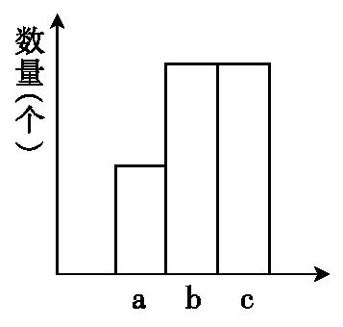
12.处于有丝分裂过程中的动物细胞,细胞内的染色体数(a)、染色单体数(b)、核DNA分子数(c)可表示为如图所示的关系。此时细胞内可能发生着( )。
A.中心粒移向两极
B.着丝粒分裂
C.细胞膜向内凹陷
D.DNA分子进行复制
【解析】据图分析可知,染色体数∶染色单体数∶核DNA分子数为1∶2∶2,说明此时存在染色单体,故此时应该为有丝分裂的前期或中期。中心粒移向两极为前期的特点;着丝粒分裂为后期的特点;细胞膜向内凹陷为末期的特点;DNA分子进行复制为间期的特点。
【答案】A
13.有丝分裂的一个细胞周期中,最可能发生在同一个时期的是( )。
A.染色体复制和染色单体的形成
B.染色体数目加倍和核DNA分子数目加倍
C.着丝粒分裂和细胞质的分裂
D.细胞板的出现和纺锤体的出现
【解析】染色体复制发生在分裂间期,染色单体的形成也发生在分裂间期;染色体数目加倍发生在后期,核DNA分子数目加倍发生在间期;着丝粒分裂发生在后期,细胞质的分裂发生在末期;细胞板的出现发生在末期,纺锤体的出现发生在前期。
【答案】A
14.下面是动物细胞有丝分裂各时期的特点,则发生的先后顺序是( )。
①每条染色体的着丝粒分裂为两个,两条染色单体分开,形成两条染色体
②细胞膜从细胞中部凹陷,将细胞质缢裂成两部分,形成两个子细胞
③染色质螺旋化,逐渐形成短而粗的染色体
④每条染色体的着丝粒排列在细胞中央的一个平面上,着丝粒两侧附着纺锤丝
⑤组成染色体的DNA的复制和有关蛋白质的合成
A.①→②→③→④→⑤ B.⑤→④→③→①→②
C.⑤→③→④→①→② D.④→③→②→①→⑤
【解析】①为有丝分裂后期的特点,②为有丝分裂末期的特点,③为有丝分裂前期的特点,④为有丝分裂中期的特点,⑤为有丝分裂间期的特点。有丝分裂的过程依次为间期、前期、中期、后期、末期,故发生的先后顺序为⑤→③→④→①→②。
【答案】C
15.动物细胞与植物细胞有丝分裂过程的差异主要体现在分裂期的( )。
A.前期和末期 B.中期和后期
C.后期和末期 D.前期和中期
【解析】动物细胞与植物细胞有丝分裂过程的差异主要体现在分裂期的前期(纺锤体的形成不同)和末期(细胞质的分裂方式不同)。
【答案】A
16.动物细胞与高等植物细胞有丝分裂过程的差异可以体现在( )。
A.动物细胞由细胞两极发出纺锤丝形成纺锤体
B.动物细胞分裂末期,细胞膜在赤道板处向内凹陷
C.高等植物细胞由中心体发出星状射线形成纺锤体
D.高等植物细胞分裂末期,由赤道板直接形成新的细胞壁
【解析】动物细胞和高等植物细胞纺锤体的形成方式不同,动物细胞由中心体发出星状射线构成纺锤体,高等植物细胞由细胞两极发出纺锤丝形成纺锤体。动物细胞没有细胞壁,有丝分裂末期,细胞膜中央向内凹陷最后缢裂成两个子细胞;而植物细胞有细胞壁,因此在分裂末期由细胞板向四周延伸形成新的细胞壁。
【答案】B
17.下图为显微镜下观察到的根尖分生区处于细胞分裂不同时期的细胞图像示意图。在显微镜视野内看到最多的细胞与图示中哪一细胞所处的时期相同?( )。
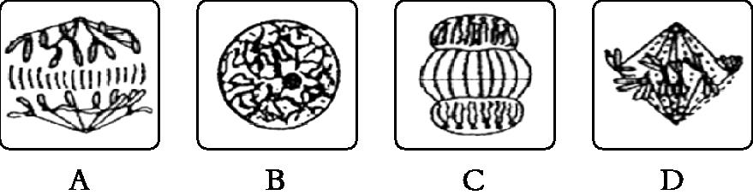
【解析】A图为有丝分裂的后期,B图为有丝分裂的间期,C图为有丝分裂的末期,D图为有丝分裂的中期。有丝分裂观察到的是死的细胞,因为分裂间期的时间远远大于分裂期,所以在显微镜视野内看到最多的细胞是处于分裂间期的细胞。
【答案】B
18.有一位同学做根尖细胞有丝分裂实验,在显微镜中观察到的图像如图所示。造成这种情况的原因可能是( )。

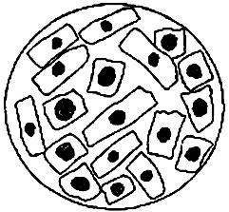
①取材位置不合适 ②取材时间不合适 ③制片时压片力量不合适 ④解离时间不合适 ⑤视野选择不合适
A.②③ B.②⑤
C.①②⑤ D.①③④
【解析】制作并观察根尖细胞有丝分裂实验时,应在10:00~14:00时切取根尖2~3 mm;在光学显微镜下,分生区细胞排列紧密,呈正方形,有的细胞正在分裂。由图可知,细胞大都没进行分裂,可能是取材时间不合适,细胞分裂不旺盛;视野中有些细胞比较长,可能取自伸长区,取材位置不合适;由于细胞分裂间期长、分裂期短,因而要看到处于细胞分裂各个时期的细胞,往往需要在不同的视野中才能找到,可能是视野选择不当,没找到合适的视野;图中细胞均已分散开,故不可能为③④原因所致。
【答案】C
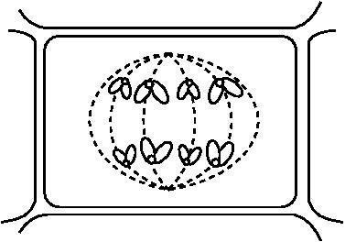
19.右图为某一高等生物细胞有丝分裂某一时期的图像,下列叙述正确的是( )。(多选)
A.该生物为一种植物
B.该生物的体细胞中含有8条染色体
C.该细胞处于有丝分裂的后期
D.该细胞中含有8条染色体
【解析】该生物有细胞壁,是一种植物;图示细胞处于有丝分裂的后期,有8条染色体,故该生物体细胞中含有4条染色体。
【答案】ACD
20.下列有关真核细胞分裂的叙述,不正确的是( )。(多选)
A.植物细胞有丝分裂末期,细胞膜凹陷分开细胞
B.动物细胞仅以有丝分裂的方式进行增殖
C.无丝分裂过程核膜不消失
D.无丝分裂可出现于低等生物
【解析】植物细胞有丝分裂末期会出现细胞板从而形成新的细胞壁;动物细胞增殖的方式包括有丝分裂、无丝分裂、减数分裂;细胞的无丝分裂过程是细胞核先延长,核的中部向内凹陷缢裂成两个细胞核,然后是整个细胞从中部缢裂成两部分,形成两个子细胞,该过程核膜不消失; 无丝分裂不仅出现于低等生物,也可出现于高等生物。
【答案】AB
21.下图甲是连续分裂的细胞在不同时期DNA含量的测定结果,图乙是具有四条染色体的某细胞进行有丝分裂的简图。请据图回答下列问题:
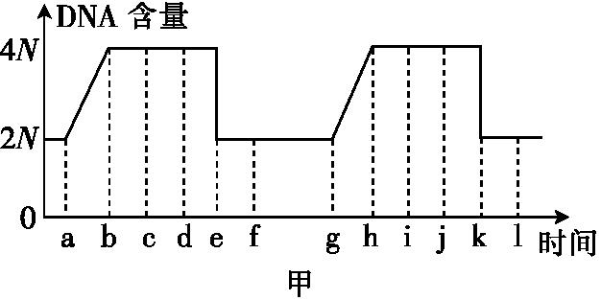

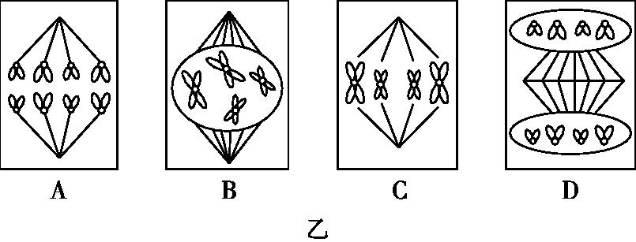
(1)图甲中一个完整的细胞周期是 (用字母表示),就图乙来说,作为一个细胞周期还缺少处于 期的细胞。
(2)图甲中核仁逐渐解体,核膜逐渐消失发生在 段,对应图乙中的 图。
(3)图乙中染色体数目开始加倍发生在图 所示时期,对应图甲中的 段。
(4)图甲中cd段染色体的变化特点是 ,ab段细胞内的主要变化是 。
(5)从图中可见,母细胞和子细胞中DNA的含量是稳定的,其意义是 。
【解析】(1)细胞周期是指连续分裂的细胞,从一次分裂完成时开始到下一次分裂完成时为止,即图甲中的f~l;细胞周期包括分裂间期和分裂期,图乙中各细胞都处于分裂期,还缺少分裂间期的细胞。(2)核仁逐渐解体,核膜逐渐消失发生在前期,即图甲中的bc(hi)段,对应图乙中的B图。(3)染色体数目加倍发生在后期,即图乙中A细胞所在的时期,对应图甲中的de(jk)段。(4)图甲中cd段表示有丝分裂的中期,此时染色体的着丝粒都排列在赤道板上;ab段表示间期,此时细胞内的主要变化是DNA分子的复制和有关蛋白质的合成。(5)题图中母细胞和子细胞中DNA的含量是稳定的,说明有丝分裂能保持亲代细胞和子代细胞间遗传性状的稳定性。
【答案】(1)f~l 间 (2)bc(hi) B (3)A de(jk)
(4)染色体的着丝粒都排列在赤道板上 DNA分子的复制和有关蛋白质的合成 (5)保持亲代细胞和子代细胞间遗传性状的稳定性
22.下图表示“观察植物细胞的有丝分裂”实验的主要操作步骤。请据图回答下列问题:
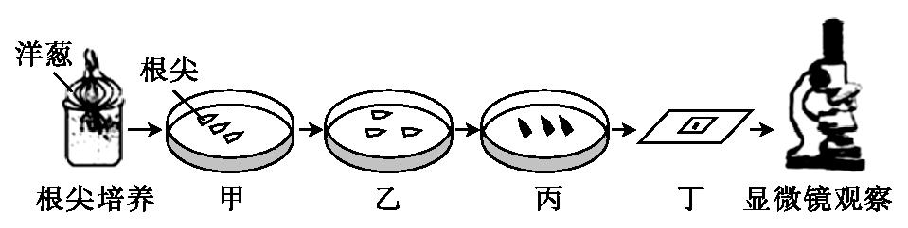
(1)步骤甲称为 ,步骤乙的目的是 。
(2)步骤丙常用的化学试剂是 。
(3)在步骤丁的操作过程中,将酥软的根尖放在载玻片上的水滴中,盖上盖玻片后,还要进行的操作是 。
【解析】步骤甲为对根尖进行解离,经解离后的根尖经漂洗除去残留的解离液后,利用龙胆紫等碱性染料对染色体进行染色,为使细胞进一步分散开,制片过程中还需进行压片。
【答案】(1)解离 洗去残留的解离液 (2)龙胆紫(或醋酸洋红) (3)压片

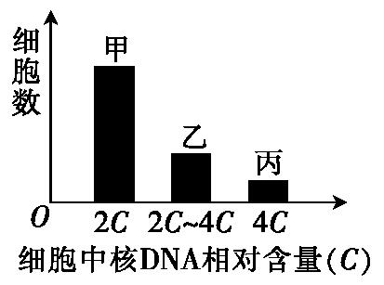
23.细胞增殖过程中核DNA含量会发生变化。通过测定一定数量细胞的核DNA含量,可分析其细胞周期。根据细胞中核DNA含量不同,将某种连续增殖的细胞分为三组,每组的细胞数如图。从图中所示结果分析该细胞的细胞周期,不正确的是( )。
A.乙组细胞正在进行DNA复制
B.细胞分裂间期的时间比分裂期长
C.丙组中只有部分细胞的染色体数目加倍
D.将周期阻断在DNA复制前会导致甲组细胞数目减少
【解析】乙组细胞中核DNA含量为2C~4C,表明细胞正在进行DNA复制。丙组是处于细胞分裂前、中、后三个时期的细胞,处于后期的细胞染色体数目加倍。将细胞周期阻断在DNA复制前会导致乙、丙组细胞数目减少,而甲组细胞数目增多。
【答案】D
24.下图1、图2分别表示某种生物细胞有丝分裂过程中某一时期的模式图,图3表示有丝分裂过程中不同时期每条染色体上DNA分子数目的变化,图4表示有丝分裂不同时期染色体和核DNA数量的关系。下列有关叙述正确的是( )。(多选)
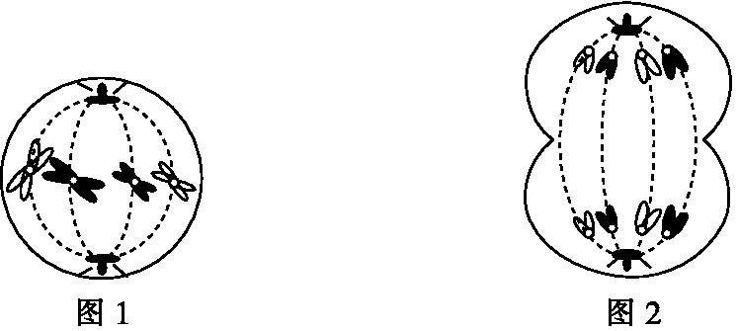
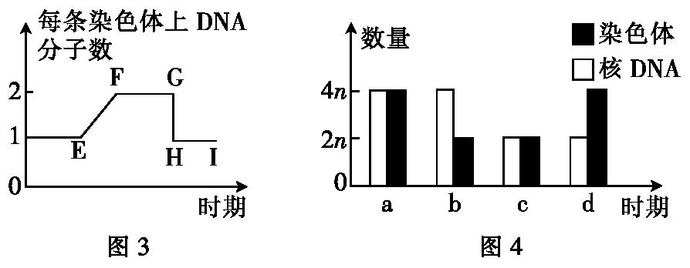
A.图1所示细胞中共有4条染色体,8个DNA分子;图2所示细胞中共有0条姐妹染色单体
B.图1所示细胞处于图3中FG段;完成图3中GH段变化的细胞处于有丝分裂后期
C.有丝分裂过程中不会出现如图4中d所示的情况
D.图4中a可对应图3中的FG段;图4中c可对应图3中的EF段
【解析】图1所示细胞中共有4条染色体,8个DNA分子;图2所示细胞中共有0条姐妹染色单体;图1中含有姐妹染色单体即每条染色体上的DNA分子数为2,完成图3中GH段变化的细胞处于有丝分裂后期;图4中a可对应有丝分裂后期,该时期在图3中位于GH段,图4中c可对应有丝分裂末期,在图3中位于H点之后。
【答案】ABC
25.研究表明,植物存在细胞分裂节律,如一天中细胞分裂存在高峰期(日节律)和不同月份细胞存在分裂高峰期(月节律)。美花石斛的茎是名贵中药材,细胞分裂不活跃,生长缓慢。下列为某科研人员探究美花石斛茎尖细胞分裂节律的实验步骤与结果。
实验步骤:
①分别于不同月份中的同一日期的不同时间采集美花石斛的茎尖。
②茎尖固定8 h后,浸泡在等体积的体积分数为95%的乙醇和质量分数为15%的盐酸的混合液中3~5 min。
③取出茎尖,用蒸馏水漂洗3次,每次不少于10 min。
④用改良苯酚染色茎尖3~5 min后,制作临时装片。
⑤先在低倍镜下找到分裂期的细胞后,换用高倍镜观察、拍照。
⑥统计处于分裂后期的细胞数及观察的细胞总数,计算其比值,作为细胞分裂指数。
实验结果:
美花石斛茎尖细胞分裂指数(×10⁻⁶)
取样  日期 | 时间段
取样  日期 | 1:00 | 5:00 | 9:00 | 13:00 | 17:00 | 21:00
1月11日 | 6.5 | 19.5 | 69.5 | 13.1 | 11.6 | 10.7
5月11日 | 23.9 | 85.8 | 334.3 | 13.2 | 49.9 | 75.8
10月11日 | 5.1 | 15.1 | 35.7 | 5.4 | 11.6 | 9.9

请回答:
(1)步骤②中“浸泡在等体积的体积分数为95%的乙醇和质量分数为15%的盐酸的混合液中”的目的是 。步骤③中“用蒸馏水漂洗3次”的目的是 。
(2)步骤④中改良苯酚的作用是使 着色。步骤⑤中低倍镜观察找到分裂期细胞后,应转动 换上高倍物镜。
(3)为了获得更准确的实验结果,本实验选择观察统计处于有丝分裂后期的细胞数。不选择处于分裂中期的细胞,是因为 ,导致无法进行结果统计;不选择处于分裂前期、末期的细胞,是因为 ,导致统计结果有误。
(4)以上实验结果表明,美花石斛在日节律上, 前后为细胞分裂高峰期;在月节律上, 前后为细胞分裂高峰期。
【解析】(1)(2)是课本实验的迁移。(3)细胞分裂与染色体密切相关,故应选择细胞分裂中期的细胞进行研究。但由于美花石斛的分裂指数极低,且细胞中期分裂相保持的时间较短,故实验中很难观察到中期分裂相,而分裂前期、末期细胞易与未分裂细胞相混淆,故该实验选择后期分裂相为统计对象。(4)视野中处于不同分裂时期的数目取决于其经历的时间在细胞周期中所占的比例。从表中数据可以看出,日节律中,9:00分裂指数最大,为分裂高峰期;月节律中,5月分裂指数最大,为分裂高峰期。
【答案】(1)使组织中的细胞相互分离开来 防止解离过度(和便于染色) (2)染色体 转换器 (3)分裂中期持续时间短,细胞数目少 易与分裂间期细胞、不分裂细胞相混淆 (4)9:00 5月(5月11日)

